GEPARK
- Aplicativo backend para gestionar parqueaderos
- Se adjunta diagrama de clases con las reglas del negocio y diagrama entidad-relación.
- Se adjunta base de datos en SqlServer 2017. Está ubicada en la carpeta BaseDatos

Descripción técnica
- La solución está compuesta por 4 entidades de negocio:
- Usuario: entidad que almacena el nombre y clave de los usuarios para que accedan al sistema.
- Tarifa: representa las tarifas que se aplican al sistema de gestión de parqueadero.
- Parking: entidad que almacena la información del proceso de solicitar un usuario acceso al parqueadero.
- TicketPerdido: entidad que almacena la información de los ticket perdidos.
- Se utilizó para implementar la autenticación y autorización el estándar JWT.
- Para las búsquedas usando filtros y paginación se utilizó el protocolo ODATA.
- En la tabla Parking cuando se agrega un nuevo ticket se creó un trigger para generar el código de forma automática.
- Se creó el procedimiento almacenado CalcularValorPagar que permite realizar el cálculo del valor que debe pagar el conductor de acuerdo a la hora de ingreso.
- Se creó el procedimiento almacenado ValidarEntradaParqueadero que valide antes de ingresar al parqueadero si todas las capacidades están ocupadas.

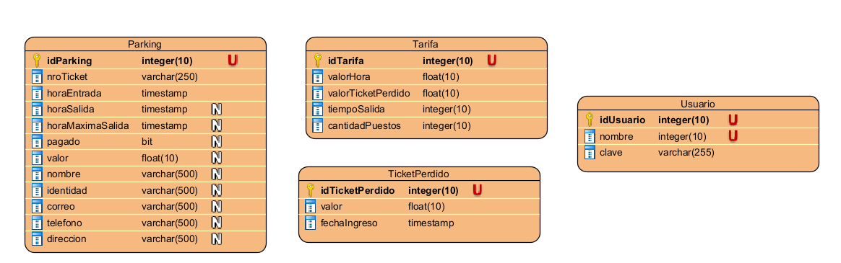
Diagrama entidad-relación

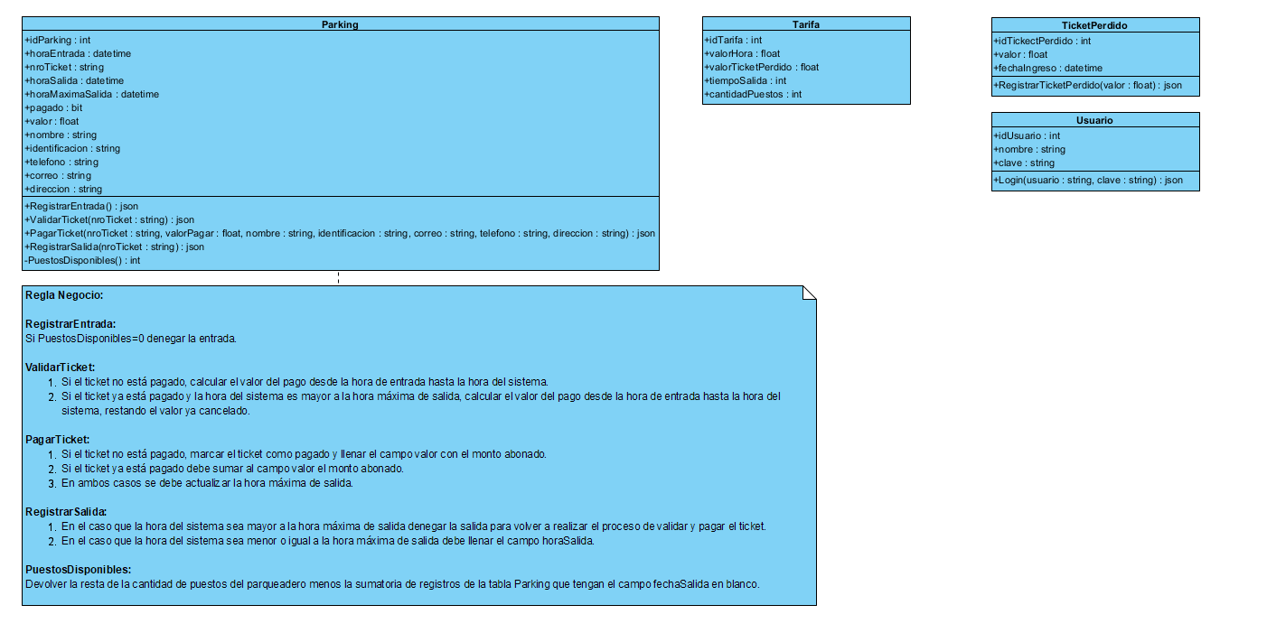
Diagrama de clases

